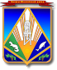

МУНИЦИПАЛЬНОЕ ОБРАЗОВАНИЕ

ХАНТЫ-МАНСИЙСКИЙ РАЙОН

Ханты-Мансийский автономный округ – Югра

**АДМИНИСТРАЦИЯ ХАНТЫ-МАНСИЙСКОГО РАЙОНА**

**Р А С П О Р Я Ж Е Н И Е**

от 09.12.2016 № 1201-р

*г. Ханты-Мансийск*

Об определении границ

контролируемой зоны

муниципальных информационных

систем персональных данных

администрации Ханты-Мансийского

района

Во исполнение требований Федерального закона от 27 июля 2006 года № 152-ФЗ «О персональных данных», постановления Правительства Российской Федерации от 1 ноября 2012 года № 1119 «Об утверждении требований к защите персональных данных при их обработке в информационных системах персональных данных», Приказа ФСТЭК России от 18 февраля 2013 года № 21 «Об утверждении состава и содержания организационных и технических мер по обеспечению безопасности персональных данных при их обработке в информационных системах персональных данных», в целях обеспечения безопасности персональных данных, обрабатываемых в муниципальных информационных системах персональных данных администрации Ханты-Мансийского района:

1. Установить границы контролируемой зоны, в пределах которой постоянно размещаются стационарные технические средства, входящие в состав муниципальных информационных систем персональных данных (далее – МИСПДн), согласно приложениям 1 – 6.

2. МИСПДн «АМБА Зарплата», «Учет обращений граждан», «МАИС ЗАГС», «Опека», средства защиты информации, а также средства обеспечения функционирования МИСПДн по внешним ограждающим конструкциям кабинетов:

для МИСПДн «АМБА Зарплата» – кабинетов № 309, 214 и помещения серверной, размещенных в здании, расположенном по адресу: 628002, Ханты-Мансийский автономный округ – Югра, г. Ханты-Мансийск, ул. Гагарина, 214;

для МИСПДн «Учет обращений граждан» – кабинетов № 306, 214 и помещения серверной, размещенных в здании, расположенном по адресу: 628002, Ханты-Мансийский автономный округ – Югра, г. Ханты-Мансийск, ул. Гагарина, 214;

для МИСПДн «МАИС ЗАГС» – кабинетов № 30, 31, размещенных в здании, расположенном по адресу: 628001, Ханты-Мансийский автономный округ – Югра, г. Ханты-Мансийск, пер. Советский, 2;

для МИСПДн «Опека» – кабинета № 15, размещенного в здании по адресу: 628001, Ханты-Мансийский автономный округ – Югра, г. Ханты-Мансийск, пер. Советский, 2.

2. Контроль за выполнением распоряжения возложить на первого заместителя главы Ханты-Мансийского района Р.Н.Ерышева.

Глава Ханты-Мансийского района К.Р.Минулин

|  |
| --- |
| Приложение 1  к распоряжению администрации  Ханты-Мансийского района  от 09.12.2016 № 1201-р |

Рисунок № 1. Схема контролируемой зоны помещений здания по адресу:

628002, Ханты-Мансийский автономный округ – Югра, г. Ханты-Мансийск, ул. Гагарина, 214

МИСПДн «АМБА Зарплата»

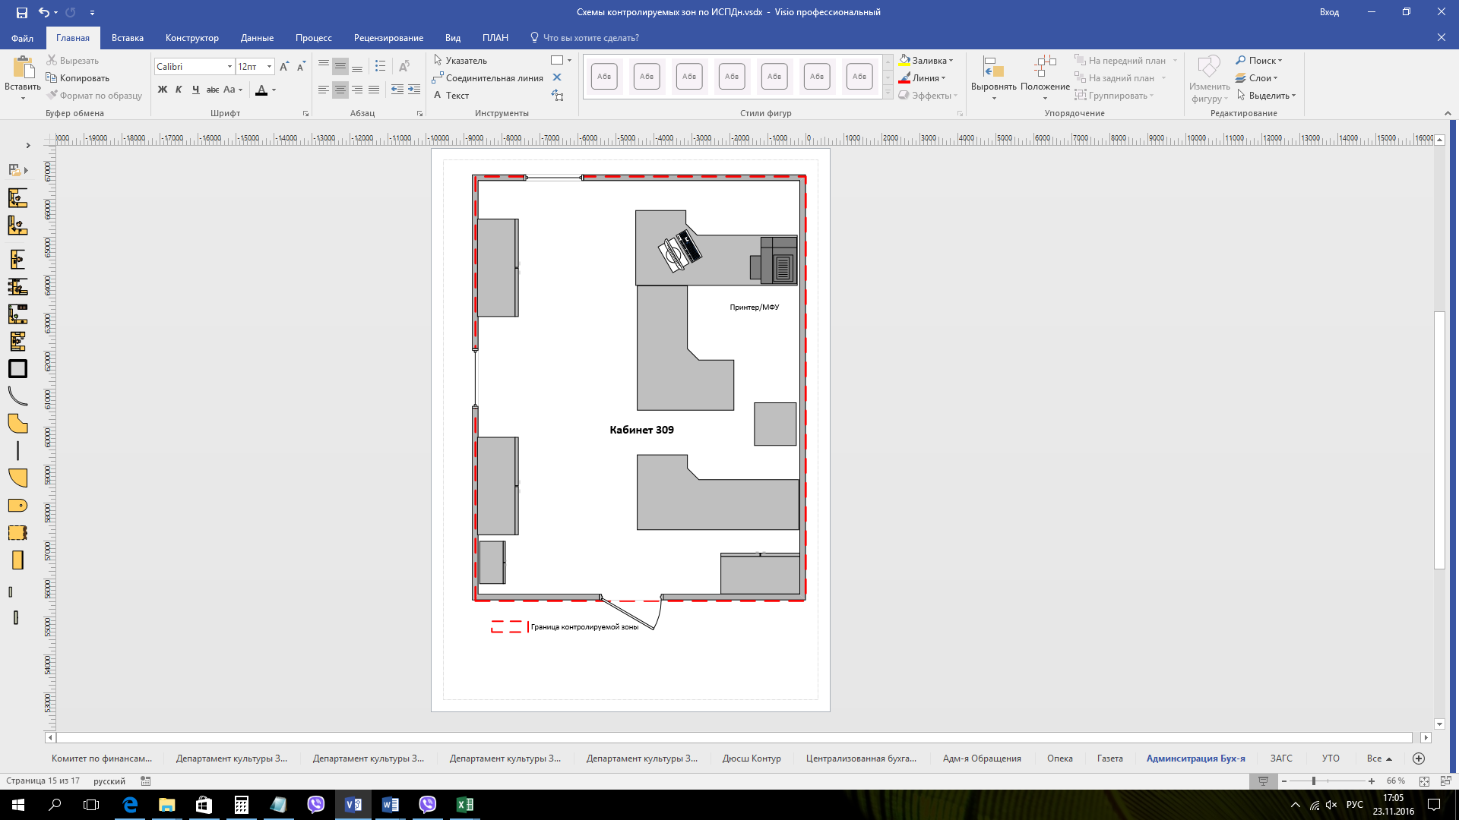

3 этаж

|  |
| --- |
| Приложение 2  к распоряжению администрации Ханты-Мансийского района  от 09.12.2016 № 1201-р |

Рисунок № 2. Схема контролируемой зоны помещений здания по адресу:

628002, Ханты-Мансийский автономный округ – Югра, г. Ханты-Мансийск, ул. Гагарина, 214

МИСПДн «АМБА Зарплата», «Учет обращений граждан»

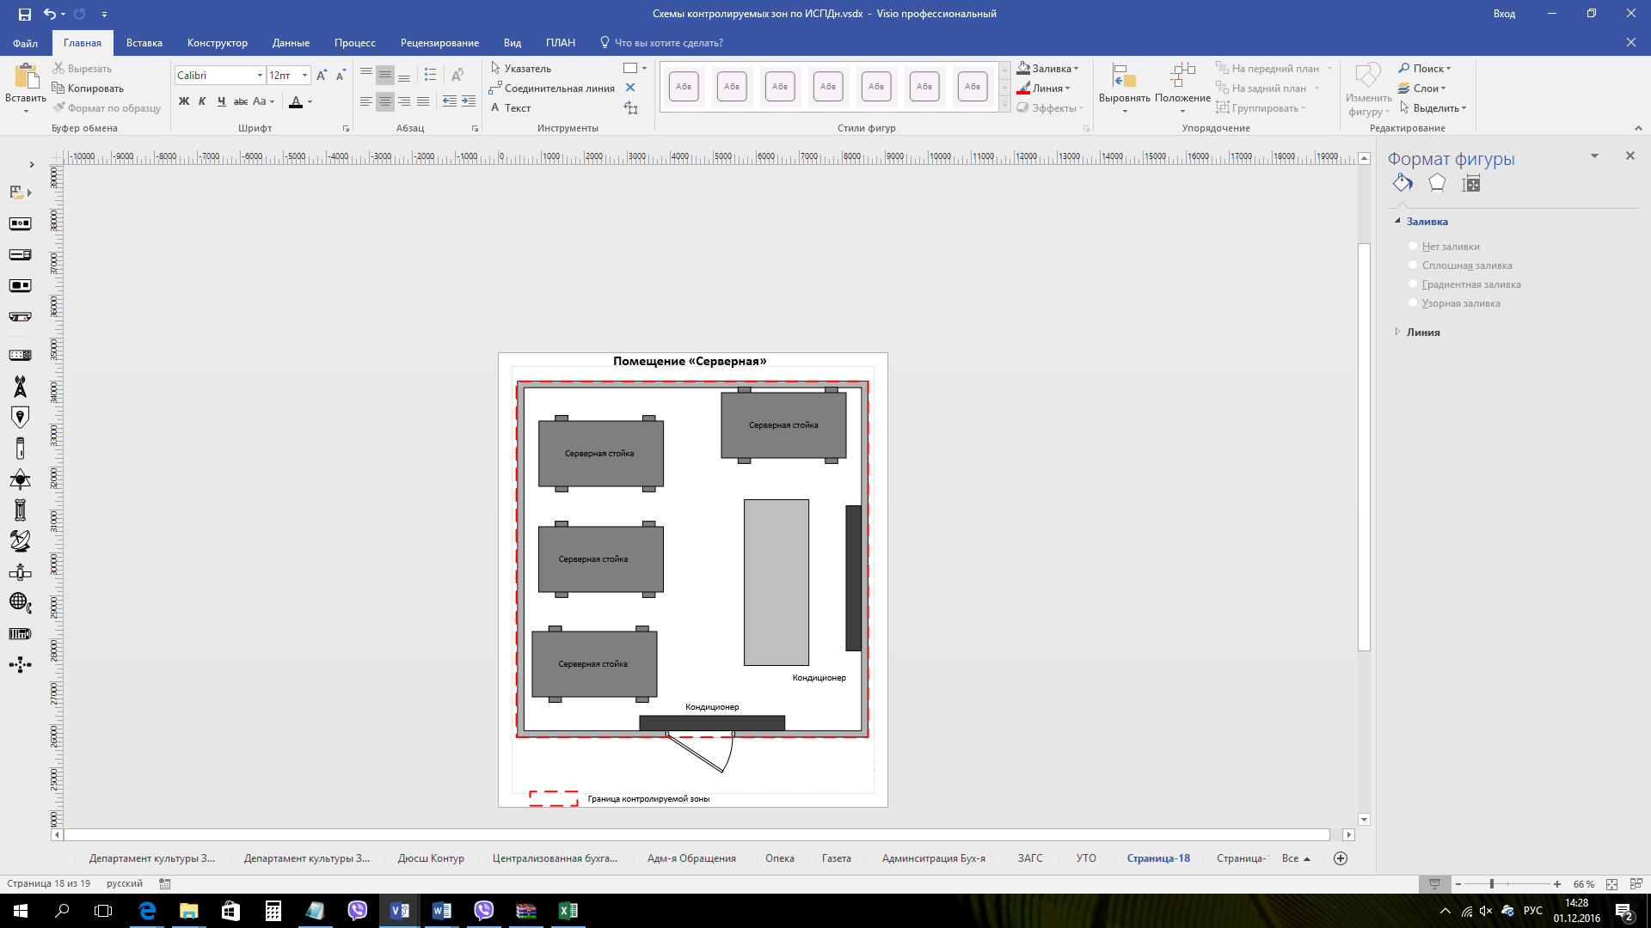

2 этаж

|  |
| --- |
| Приложение 3  к распоряжению администрации Ханты-Мансийского района  от 09.12.2016 № 1201-р |

Рисунок № 3. Схема контролируемой зоны помещений здания по адресу:

628002, Ханты-Мансийский автономный округ – Югра, г. Ханты-Мансийск, ул. Гагарина, 214

МИСПДн «АМБА Зарплата», «Учет обращений граждан»

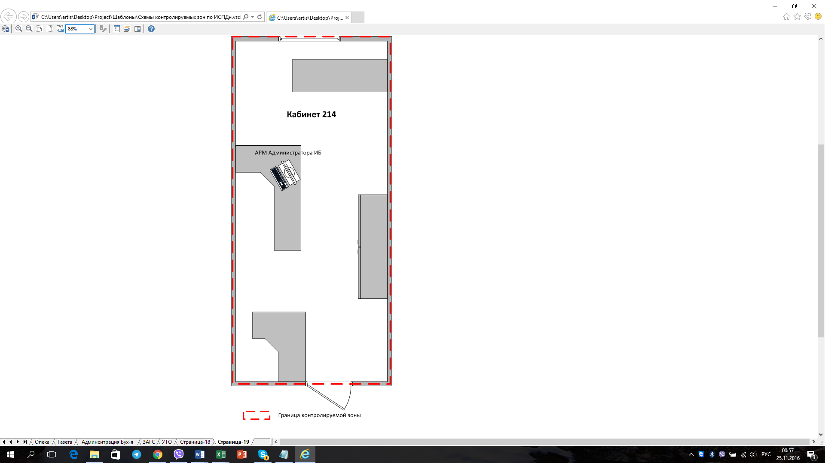

2 этаж

|  |
| --- |
| Приложение 4  к распоряжению администрации  Ханты-Мансийского района  от 09.12.2016 № 1201-р |

Рисунок № 4. Схема контролируемой зоны помещений здания по адресу:

628001, Ханты-Мансийский автономный округ – Югра, г. Ханты-Мансийск,

пер. Советский, 2

МИСПДн «МАИС ЗАГС»

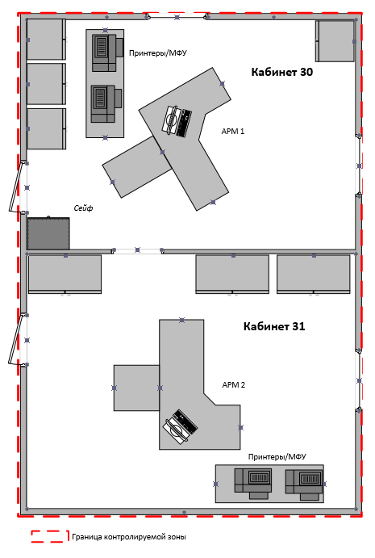

1 этаж

|  |
| --- |
| Приложение 5  к распоряжению администрации  Ханты-Мансийского района  от 09.12.2016 № 1201-р |

Рисунок № 5. Схема контролируемой зоны помещений здания по адресу:

628001, Ханты-Мансийский автономный округ – Югра, г. Ханты-Мансийск,

пер. Советский, 2

МИСПДн «Опека»

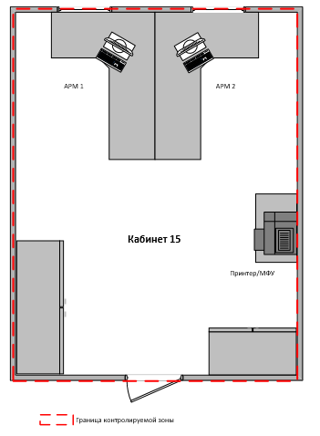

1 этаж

|  |
| --- |
| Приложение 6  к распоряжению администрации  Ханты-Мансийского района  от 09.12.2016 № 1201-р |

Рисунок № 6. Схема контролируемой зоны помещений здания по адресу:

628002, Ханты-Мансийский автономный округ – Югра, г. Ханты-Мансийск, ул. Гагарина, 214

МИСПДн «Учет обращений граждан»

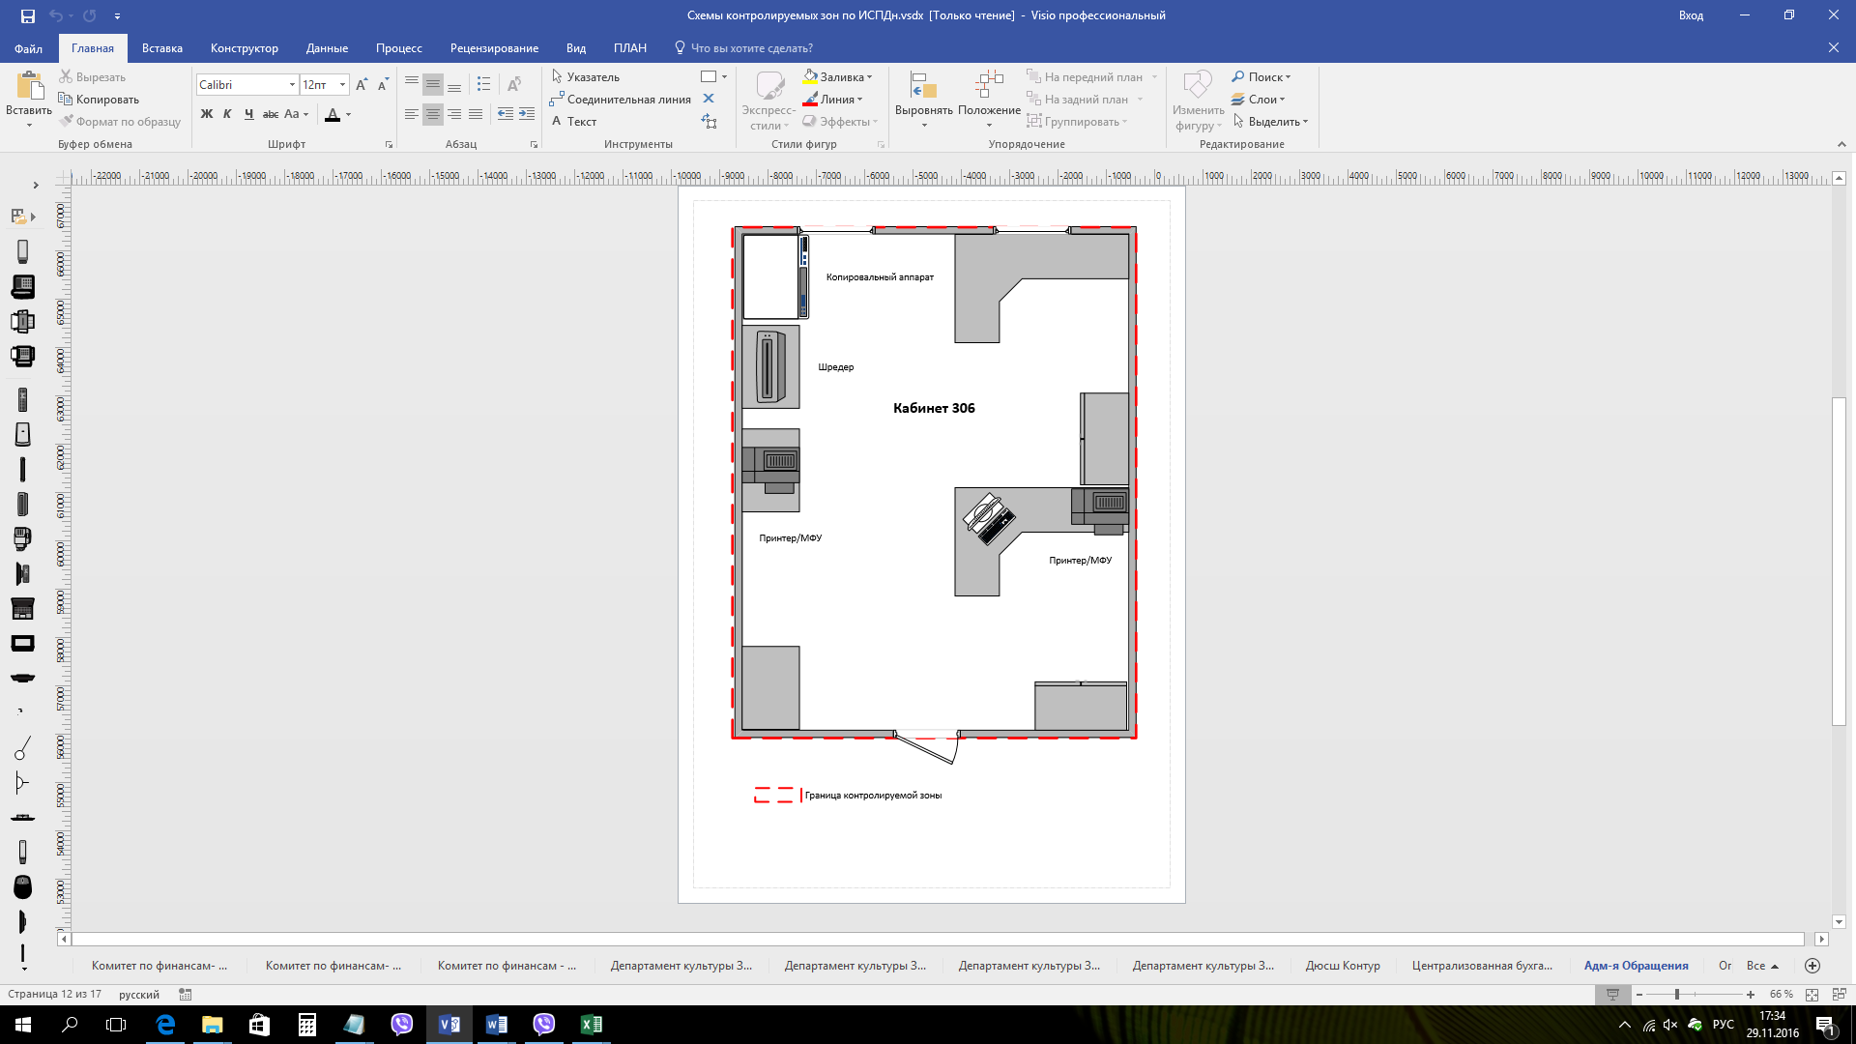

3 этаж